Maintenance des véhicules

Moteur partie basse, vilebrequin

TP 3113
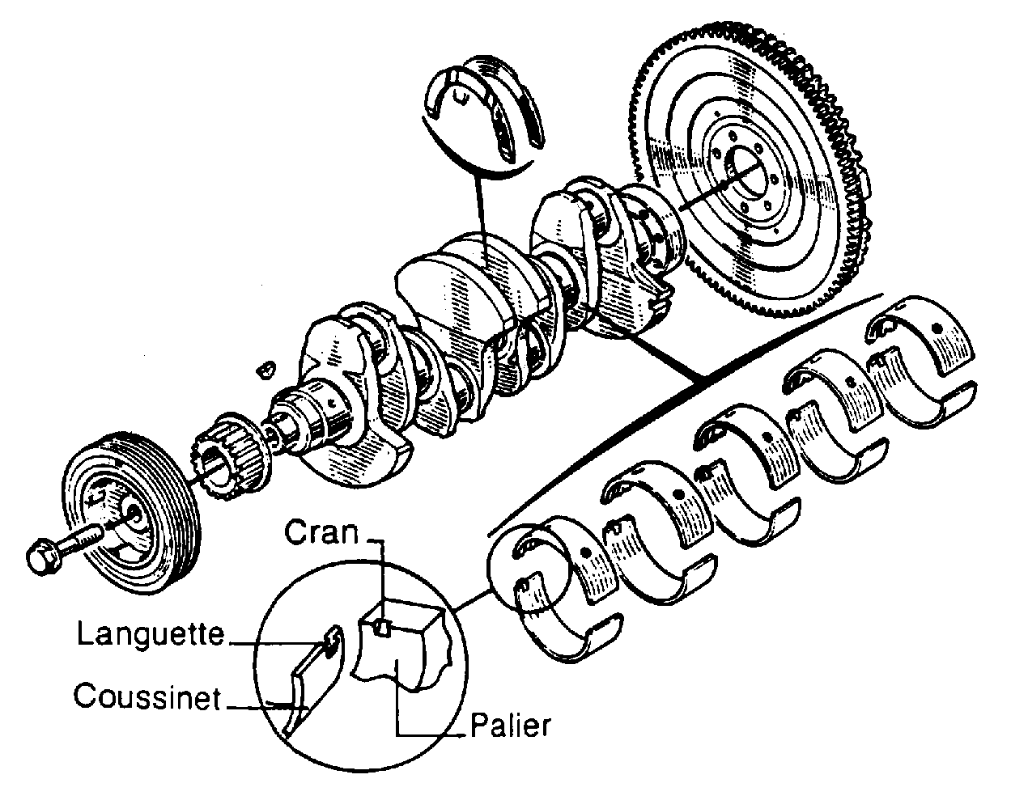

Objectif pédagogique Opérationnel :

Déposer reposer un vilebrequin en repérant correctement les pièces.
Effectuer les contrôles métrologiques et visuels.

Nom de l’élèveClasseDate de réalisation du TP. . . / . . . / . . .Durée du TP4 heuresDate de mise à jour : 30/09/04Fichier : Tmoteur bas.doc

Maintenance de Véhicule Automobile

Moteur partie basse, vilebrequin |  |  |  |  | 3113
Actigramme :  Vilebrequin + Bielle  Mvt. Rectiligne  alternatif  Mvt. rotatif  ENTREE  SORTIE  Transformer  Vilebrequin  Embrayage  Bielle  Bloc moteur  Piston  Volant moteur |  | Organigramme :
Référence B.O. du 25 octobre 1990
COMPETENCES TERMINALES ATTENDUES |  |  |  | SUPPORTS | MATERIELS  ET  DOCUMENTS
S1 | Localiser par ses frontières extérieures le système
S2 | Citer les caractéristiques fonctionnelles principales du système
S3 | Énoncer la raison d’être du système
S4 | Identifier les éléments constitutifs et leurs fonctions
S5.1 | Énoncer les phases de fonctionnement
S5.2 | Représenter les phases de fonctionnement
S6.1 | Citer les réglages dont dépend le bon fonctionnement
S6.2 | Citer l’influence de la variation des caractéristiques du milieu environnant sur le fonctionnement
S7 | Énoncer la réglementation liée aux interventions
S8 | Énoncer la relation entre variables d’entrée et de sortie
S9 | Décoder le graphe fonctionnel d’un système
S10 | Enoncer principe et lois physiques du fonctionnement
S11 | Identifier les solutions technologiques nouvelles
C1 | COMMUNIQUER |  |  | Moteur | Manuel de
C11 | Utiliser le magasin de pièces de rechange self-service |  |  | inerte | Réparation
C12 | Travailler en groupe sur un problème de qualité totale
C13 | Vendre un service |  |  |  | Marbre, 2 vés,
C14 | Vendre un produit ou un équipement |  |  |  | comparateur avec,
C15 | Acquérir, traiter, transmettre l’information |  |  |  | son support
C2 | TRAITER DECIDER |  |  |  | Micromètre
C21 | Organiser sont poste de travail
C22 | Commander les pièces nécessaires à une intervention
C23 | Décider de demander une information complémentaire
C24 | Inventorier les anomalies possibles
C25 | Concevoir un processus de diagnostic
C26 | Réaliser le diagnostic
C3 | REALISER
C31 | Maintenir et remettre en état son poste de travail
C32 | Réaliser les opérations d’entretien courant
C33 | Régler des sous-ensembles
C34 | Poser un équipement ou un accessoire
C35 | Pose, déposer, démonter, remonter des sous-ensembles
C36 | Fabriquer, modifier, adapter
C4 | EVALUER
C41 | Evaluer son travail
C42 | Evaluer l’état d’un sous-ensemble

Maintenance de Véhicule Automobile

travail demande

- Travail préliminaire :

Répondre individuellement aux questions du document C53 avant l’exécution du TP.

A l’arrivée à l’atelier, faire remplir la fiche de « CONTRÔLE DU TRAVAIL PRÉLIMINAIRE » (doc. C53 bis) par le professeur.

- Travail à effectuer à l’atelier :

Déposer, contrôler et reposer le vilebrequin en complétant et en suivant les instructions des doc. C54 et C55.

Le travail terminé, compléter avec le professeur la grille d’évaluation formative doc. C56.

C5-2

. Maintenance de Véhicule Automobile

TRAVAIL PRELIMINAIRE

Question 1 : Indiquer la position des différents pistons lorsque le piston du cylindre n°1 se trouve au PMH.

N° 2 :

N° 3 :

N° 4 :

Question 2 : Indiquer l’ordre de fonctionnement le plus courant d’un moteur 4 cylindres en ligne.

Question 3 : Terminer le tableau suivant de fonctionnement d’un moteur 4 cylindres en ligne en utilisant l’ordre de fonctionnement de la question 2.

Cylindre 0° 180° 360° 540° 720°
1 | ECH | ADM | COMP | C-D | ECH
2
3
4

Question 4 : Quelle est la fonction de l’ensemble bielle vilebrequin ?

Question 5 : Remplir la nomenclature suivante.

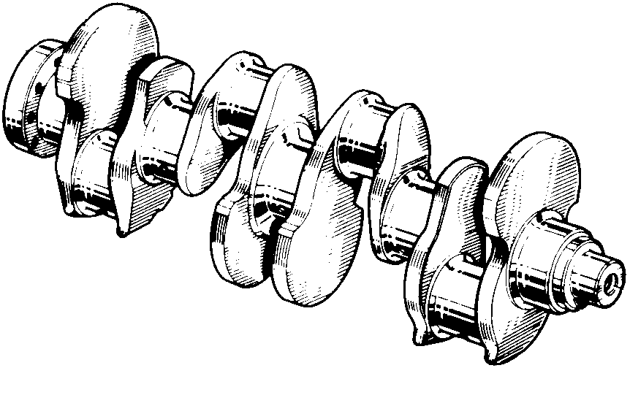

C5-3

. Maintenance de Véhicule Automobile

contrôle du travail préliminaire

Grille de constatation :

Savoirs Associés | Travail à effectuer | Document à compléter | Critères et indicateurs d’évaluation
S5-1 Énoncer les phases de fonctionnement | Question 1 | C53 | Toutes les positions des pistons sont correctes | Pas d’erreur |  | 1  erreur | + de 1 erreur
S5-1 Énoncer les phases de fonctionnement | Question 2 | C53 | L’ordre de fonctionnement est correct |  |  | Pas d’erreur | 1  erreur
S5-2 Représenter les phases de fonctionnement | Question 3 | C53 | Le tableau est juste | Pas d’erreur |  | 1  erreur | + de 1  erreur
S4 Identifier les éléments constitutifs et leurs fonctions | Question 4 | C53 | La fonction est exacte |  | Pas d’erreur |  | 1  erreur
S4 Identifier les éléments constitutifs et leurs fonctions | Question 5 | C53 | La nomenclature est exacte |  | Pas d’erreur | 1  erreur | + de 1  erreur
 |  |  |  | A | B | C | D

Entourer en rouge la lettre correspondante.
L’élève doit avoir au moins B pour exécuter la fin du TP. | A | B | C | D

C5-3bis
TRAVAIL DEMANDE

Contrôle complet du vilebrequin

I Démontage :

1-1 Déposer le vilebrequin du moteur qui vous est confié en suivant les instructions du manuel de réparation.

1-2 Nettoyer les pièces à contrôler.

II Contrôle du vilebrequin :

2-1 Contrôle visuel :
Rayures : fines ou prononcées.
Traces de coups, grippage, oxydation.
Partie filetée, état des logements de clavettes, pions de centrage du volant.

2-2 Contrôle de la conicité et de l’ovalisation de 1 maneton et de 1 tourillon :
A] Mesurer le diamètre de chaque coté du maneton puis refaire la mesure en décalant le micromètre de 90° ( Voir dessin).
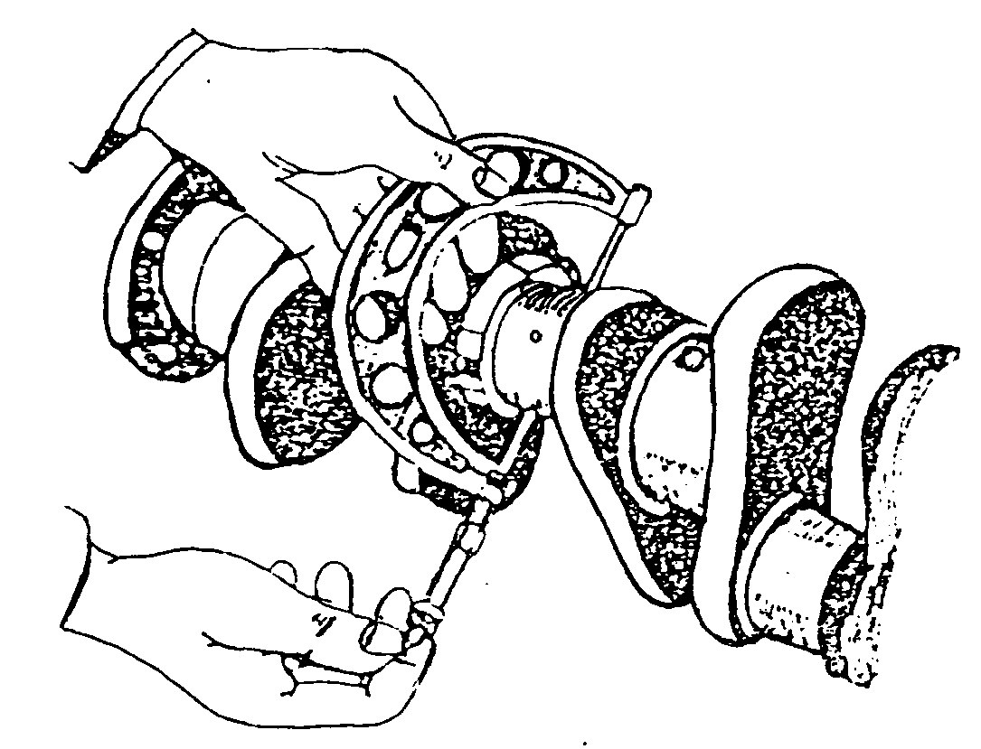
B] Refaire le même travail sur le tourillon.
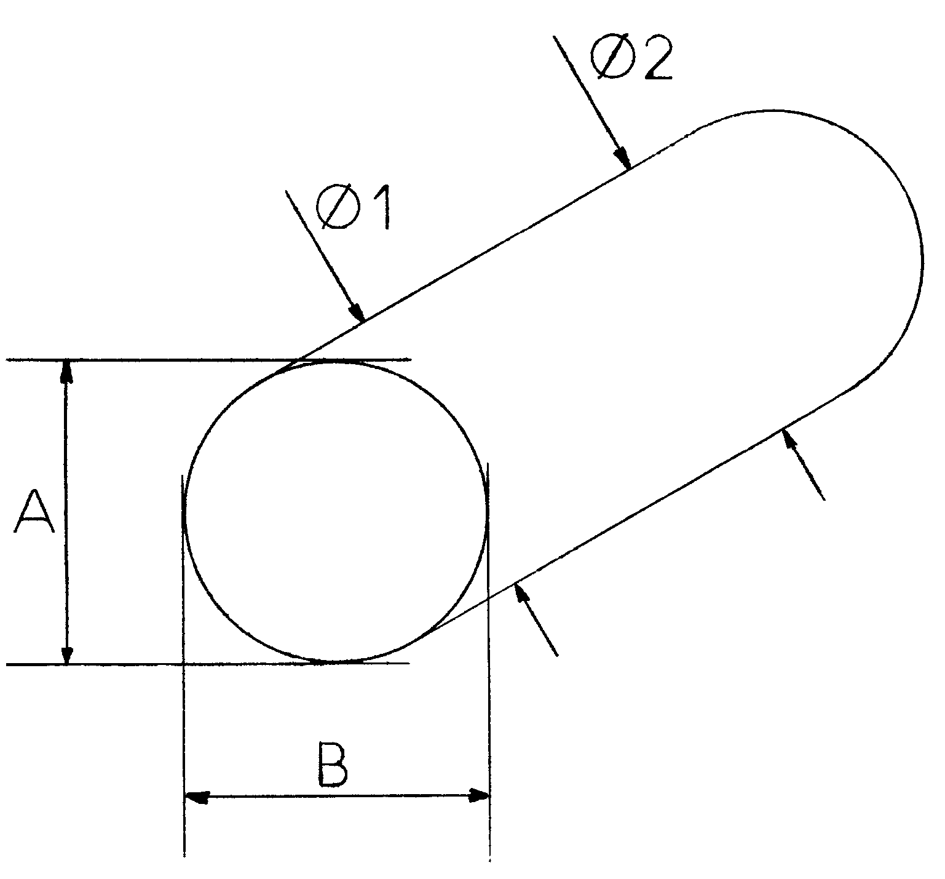

Tableau de mesures :

 | Maneton |  |  | Tourillon
Toute ovalisation ou conicité doit être inférieure à 0,05 mm. | ∅ 1 | ∅ 2 | Conicité | ∅ 1 | ∅ 2 | Conicité
A
B
Ovalisation

Remplissez le tableau suivant en fonction de la revue technique et de vos mesures.

 | Diamètre nominal | Diamètre réparation | Peut-on rectifier ? Justifier votre réponse.
Maneton
Tourillon

C5-4
TRAVAIL DEMANDE

2-3 Contrôle de l’alignement des tourillons : (flèche)

Flexion inférieure à 0,05 mm mesurée sur des vés reposant sur un marbre, avec comparateur.
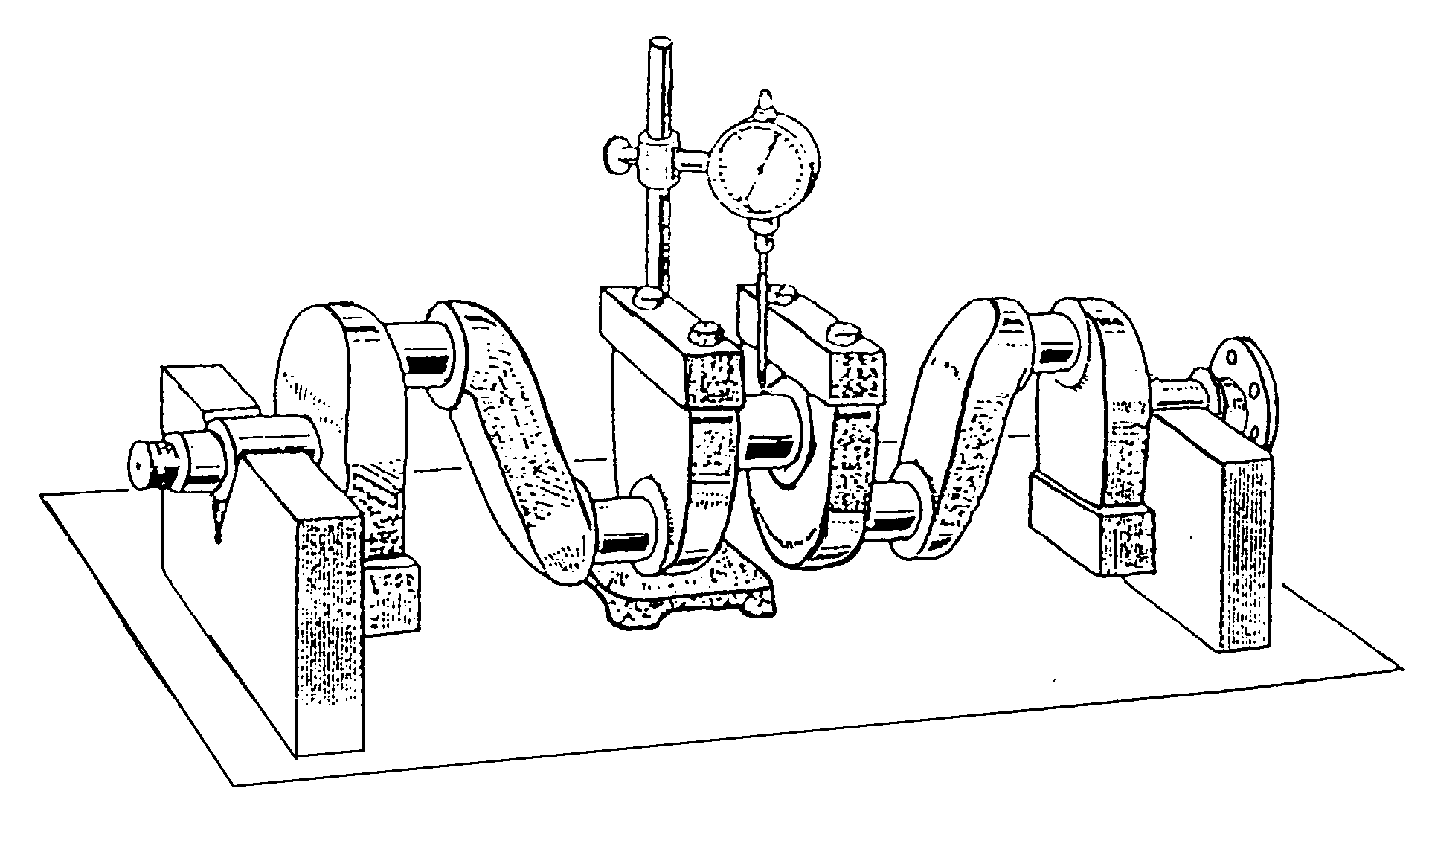

Valeur trouvée :

Conclusion :

III Remontage du vilebrequin et du volant moteur :

3-1 Remonter en suivant le manuel de réparation. Respecter les couples de serrage.

Couple de serrage
Vis de chapeau bielle
Vis de chapeau de palier
Vis de volant moteur
Vis de carter

3-2 Contrôler le jeu latéral (ou axial) du vilebrequin.

Valeur constructeur | Valeur trouvée | Bon | Mauvais

Que faut-il faire si le jeu axial est incorrect ?

C5-5

Maintenance de Véhicule Automobile

EVALUATION FORMATIVE

Compétence | Travail à effectuer | Document à compléter | Critères et indicateurs d’évaluation
C35 Pose, déposer, démonter, remonter des sous-ensembles | Dépose et nettoyage des pièces |  | La dépose est correcte |  |  | Pas d’erreur | 1  erreur
C35 Pose, déposer, démonter, remonter des sous-ensembles | Dépose et nettoyage des pièces |  | Le repérage des pièces est correct |  | Pas d’erreur | 1  erreur | 2  erreurs
C26 Réaliser le diagnostic | Contrôle géométrique du maneton | C54 | Les mesures du maneton sont correctes | Pas d’erreur | 1  erreur | 2  erreurs | 3  erreurs
C26 Réaliser le diagnostic | Calcul de l’ovalisation et de la conicité du maneton | C54 | La conicité et l’ovalisation sont bien déterminées |  | Pas d’erreur | 1  erreur | 2  erreurs
C15 Acquérir, traiter, transmettre l’information | rechercher si la rectification du maneton est possible | C54 | Le tableau est correct |  | Pas d’erreur |  | 1  erreur
C26 Réaliser le diagnostic | Contrôle géométrique du tourillon | C54 | Les mesures du tourillon sont correctes | Pas d’erreur | 1  erreur | 2  erreurs | 3  erreurs
C26 Réaliser le diagnostic | Calcul de l’ovalisation et de la conicité du tourillon | C54 | La conicité et l’ovalisation sont bien déterminées |  | Pas d’erreur | 1  erreur | 2  erreurs
C15 Acquérir, traiter, transmettre l’information | rechercher si la rectification du tourillon est possible | C54 | Le tableau est correct |  | Pas d’erreur |  | 1  erreur
C26 Réaliser le diagnostic | Contrôle de l’alignement des tourillons (flèche) | C55 | La mesure est correctement effectuée | Pas d’erreur | 1 aide | 2 aides | 3 aides
C26 Réaliser le diagnostic | Contrôle de l’alignement des tourillons (flèche) | C55 | La conclusion est judicieuse |  |  | Pas d’erreur | 1  erreur
C35 Pose, déposer, démonter, remonter des sous-ensembles | Repose du vilebrequin |  | La repose respecte la méthode du constructeur |  | Pas d’erreur |  | 1  erreur
C35 Pose, déposer, démonter, remonter des sous-ensembles | Recherche et application des couples de serrage | C55 | Tous les couples de serrages sont trouvés et respectés |  | Pas d’erreur |  | 1  erreur
C35 Pose, déposer, démonter, remonter des sous-ensembles | Contrôler le jeu latéral | C55 | La mesure est correctement effectuée | Pas d’erreur |  |  | 1  erreur
C35 Pose, déposer, démonter, remonter des sous-ensembles | Contrôler le jeu latéral | C55 | Les conclusions sont judicieuses | Pas d’erreur |  | 1 erreur | 2  erreurs
 |  |  |  | A | B | C | D

C5-6

Maintenance de Véhicule Automobile

TP31.13 DOSSIER RESSOURCE

LE VILEBREQUIN

1 - Fonction

- Fonction principale : il reçoit l’effort transmis par les pistons et les bielles et fournit un mouvement circulaire à la sortie du moteur.
- Fonctions secondaires : il entraîne en rotation :
# l'arbre à cames
# la pompe à l'huile du circuit de graissage,
# le générateur de courant (un alternateur en général),
# le distributeur d'allumage,
# la pompe à eau du circuit de refroidissement et
éventuellement le ventilateur s'il est mécanique,
# la pompe à huile de la direction assistée,
# le compresseur du circuit de climatisation si le véhicule en est équipé,
# etc.

2 - Les qualités qu'il doit présenter
- Il doit être très rigide pour résister à la flexion et à la torsion.
- Il doit être équilibré tant en statique (en état de repos) qu'en dynamique (en état de mouvement).
3 - Les matériaux utilisés

Le vilebrequin est fabriqué :
- soit par forgeage, en acier mi-dur mangano-siliceux ou au chrome,
- soit par cambrage et matriçage d'une barre d'acier,
- soit par moulage, en fonte G.S.
4 - Description
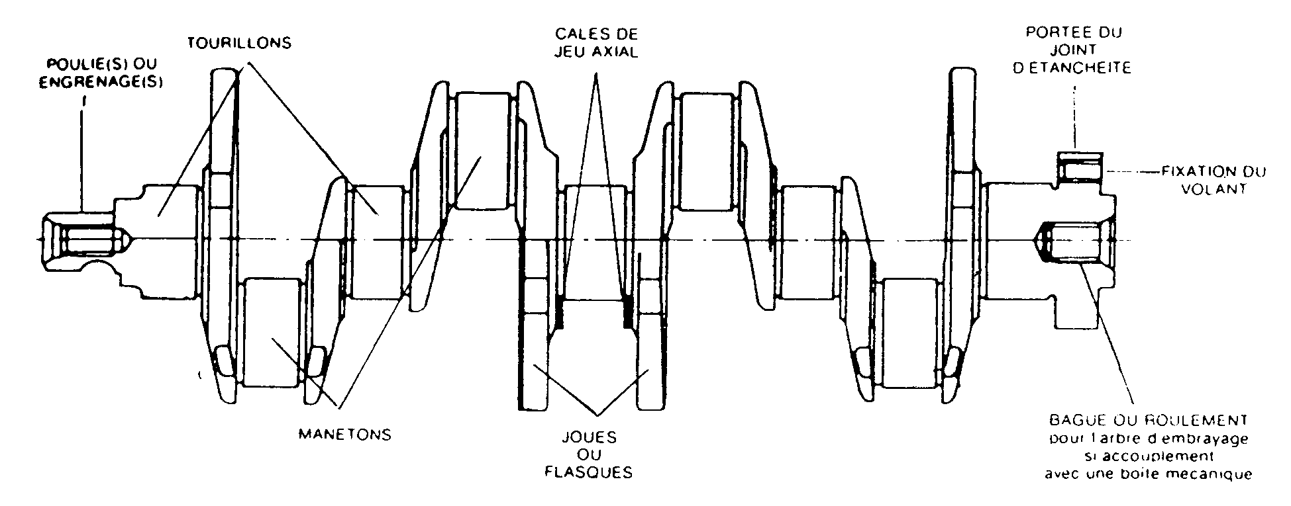

DR TPC5 1/2

Maintenance de Véhicule Automobile

TP3113 DOSSIER RESSOURCE

5 - Les tourillons

- Ce sont les portées de l'axe du vilebrequin à l’intérieur des paliers du bloc-cylindres
- Ils sont en quantité variable.

- Augmenter leur nombre permet d’accroître la rigidité : ex. la majorité des moteurs 4 cylindres sont à 5 paliers,
- Diminuer leur nombre permet de diminuer les frottements.

6 - Les manetons

- Ce sont les manivelles sur lesquelles s'attachent les têtes de bielles.
- Si le moteur est en ligne ou à plat, il y a autant de manetons que de bielles.
- Si le moteur est en V, il y a 2 bielles par maneton.
- La répartition angulaire des manetons est fonction du nombre de cylindres. Le cycle étant de 2 tours soit 720°, on trouve la répartition des manetons en divisant 720° par le nombre de cylindres.
Ex. 4 cylindres 720° : 4 = 180° 6 cylindres 720° : 6 = 120°

7 - Les flasques et l'équilibrage

- Les flasques sont les liaisons entre les manetons et les tourillons. Elles portent en plus les masses d'équilibrage (statique et dynamique) qui sont ajustées par meulage ou perçage.

8 - Le jeu axial
.
- Ce jeu est déterminé par des cales situées au niveau d'un des paliers.

9 - La rectification

- La rectification des manetons et des tourillons est possible.
- Il est possible d'avoir jusqu'à 3 cotes de rectification correspondant à 3 épaisseurs de coussinets.

FONCTIONNEMENT DU MOTEUR

Lire attentivement le livre de technologie fonctionnelle de l’automobile tome 1

Pages 78, 79, 80, 81, à partir du paragraphe « Quelle doit être la valeur angulaire séparant les manetons ? ».

DR TPC5 2/2

